**TÌM HIỀU VỀ HTML(P3)**

1. **Làm sao chèn 1 table (bảng) vào trong trang web?**

* Để tạo 1 table thì chúng ta cần phải sử dụng bốn lại thẻ: <table>, <tr>, <td>
* Trong đó thẻ:
  + <table> dùng để xác định một bảng
  + <tr> dùng để xác định một hàng bên trong bảng
  + <td> dùng để xác định một ô bên trong hàng
* Cách tạo một bảng gồm:
  + Xác định bảng
  + Xác định số hàng nằm bên trong bảng
  + Xác định số ô nằm bên trong bảng
  + Xác định nội dung của từng ô
  + Thiết lập thuộc tính border với giá trị là 1 để tạo đường viền cho bảng và các ô bên trong bảng

**Viết 1 trang HTML để chèn 1 bảng vào trong trang web**

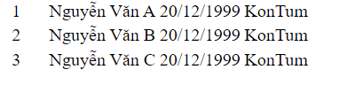

1. **Làm sao để chèn 1 table heading vào trong table (bảng)**
   * Để chèn 1 table heading vào trong bảng ta dùng thẻ <th> để chèn vào bảng
   * Thẻ <th> là ô tiêu đề chứa thông tin tiêu đề (được tạo bằng thẻ <th>)

**Chèn table heading vào trong bài 1 (ở trên)**

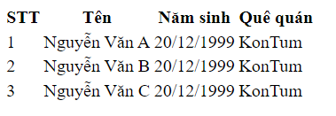

1. **Làm sao để có thể gộp (merge) các cột (columns) trong bảng?**

Để gộp cột ở trong bảng ta dùng thuộc tính **colspan,** nó dùng để hộp 2 hoặc nhiều cộ vào làm 1 cột

Cú pháp gộp: clospan="n", trong đó n là số lượng cột mà ta muốn gộp

**Tạo 1 trang HTML có chứa bảng như hình đính kèm phía dưới:**

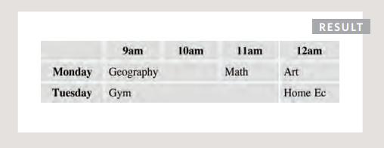

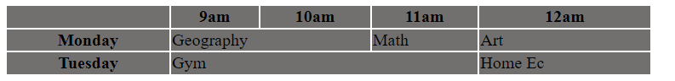

1. **Làm sao để có thể gộp (merge) các dòng (rows) trong bảng?**
   * Để gộp các dòng trong bảng ta dùng thuộc tính **rowspan**, nó dùng để gộp 2 hoặc nhiều dòng vào làm một
   * Cú pháp: **rowspan="n"**,trong đó n là số lượng dòng cần gộp

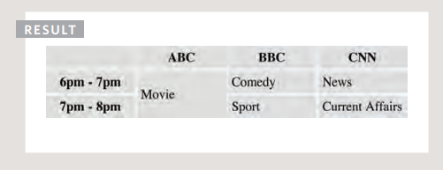

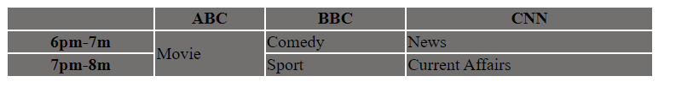

1. **Tìm hiểu về các tag sau và ứng dụng trong thực tế như thế nào?**

**<thead>, <tbody>, <tfoot>**

* + 3 thẻ này đều có 2 thuộc tính chung:
    - **align**: là thuộc tính align dùng để canh lề cho nội dung của các ô nằm bên trong 3 cặp thẻ theo chiều ngang, thuộc tính này có 4 giá trị: (**left**) nội dung sẽ được canh lề nằm bên tría ô, (**right**) nội dung sẽ được canh nằm phía bên phải của ô, (center) nội dung sẽ được canh nằm giữa ô, (**justify)** nội dung sẽ được canh đều hai bên trái phải của ô.
    - **valign:** là thuộc tính align dùng để canh lề cho nội dung của các ô nằm bên trong 3 cặp thẻ theo chiều dọc, thuộc tính này có 3 giá trị: (**top**) nội dung sẽ được canh nằm phía trên ô, (**bottom**) nội dung sẽ được canh nằm phía dưới ô, (**middle**) nội dung sẽ được cnah nằm giữa ô.
* **<thead>**
  + Thẻ <**thead**> dùng để xác định những dòng nào thuộc *"phần đầu"* của bảng.
  + Thẻ <**thead**> thường được sử dụng chung với thẻ <tbody> và <tfoot> để xác định những dòng nào thuộc "phần thân" và "phần chân" của bảng.
  + Thẻ <thead> phải được đặt bên trong thẻ <table> và đặt bên ngoài thẻ <tr>
* **<tbody>**
  + Thẻ <tbody> được sử dụng để nhóm phần thân nội dung trong bảng HTML
  + Thẻ <tbody> được sử dụng kết hợp với thẻ<thead> và <tfoot> để chỉ định các phần khác nhau của bảng (phần đầu, phần thân và phần chân bảng)
  + Thẻ <tbody> phải được đặt bên trong thẻ <table> và đạt bên ngoài thẻ<tr>
  + Thẻ <tbody> phải được đặt bên trong thẻ <table> và đặt bên ngoài thẻ <tr

* **<tfoot>**
  + Thẻ <tfoot> dùng để xác định những dòng nào thuộc "phần chân" của bảng.
  + Thẻ <tfoot> thường được sử dụng chung với thẻ <thead> và <tbody> để xác định những dòng nào thuộc "phần đầu" và "phần thân" của bảng.
  + Thẻ <tfoot> phải được đặt bên trong phần tử <table> và đặt bên ngoài phần tử <tr>
  + Ví dụ về 3 cặp thẻ:
* <table>
* <thead>
* <tr>
* <th>Họ và tên</th>
* <th>Năm sinh</th>
* <th>Giới tính</th>
* <th>Quê quán</th>
* </tr>
* </thead>
* <tbody>
* <tr>
* <td>Nguyễn Văn D</td>
* <td>1999</td>
* <td>Nam</td>
* <td>Bắc Giang</td>
* </tr>
* </tbody>
* <tfoot>
* <tr>
* <td>Nguyễn Văn D</td>
* <td>1999</td>
* <td>Nam</td>
* <td>Bắc Giang</td>
* </tr>
* </tfoot>
* </table>

**Viết 1 trang HTML có sử dụng 3 tag ở trên, với giao diện như hình đính kèm**

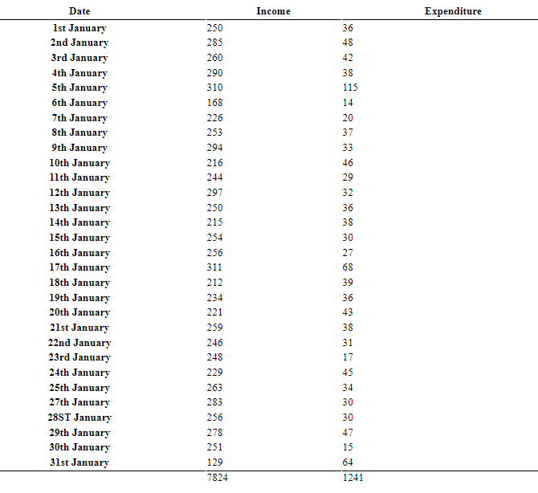

1. **Làm sao để có thể thiết lập được border và background cho các cell trong table?**

* Cách thiết lập border và background cho các cell:
* Sử dụng thuộc tính **border** và **bgcolor** vào trong thẻ **table** để tạo viền và màu nền.
  + Thuộc tính **border** thiết lập đường viền cho bảng cũng như các ô trong bảng
  + Thuộc tính **bgcolor** dùng để thiết lập màu nền cho bảng hoặc các ô
  + Ví dụ:
    - Thiết lập màu nền cho viền và bảng trong thẻ **table**:
      * + <table **border**="**value**" **bgcolor**="red">
* Thiết lập màu nền và viền cho các ô:
  + - * + <th **bgcolor**="#99999">Balance</th>
        + <th style="border:1px solid black" >Withdrawn</th>

Trong đó **value** là giá trị bắt đầu từ 1 và giá trị càng lớn thì độ viền càng lớn

* Sử dụng thuộc tính **border** và **bgcolor** trong CSS.
  + Đặt tên class cho thẻ table và thiết lập css gọi đến các thẻ cần css
  + Ví dụ:
    - 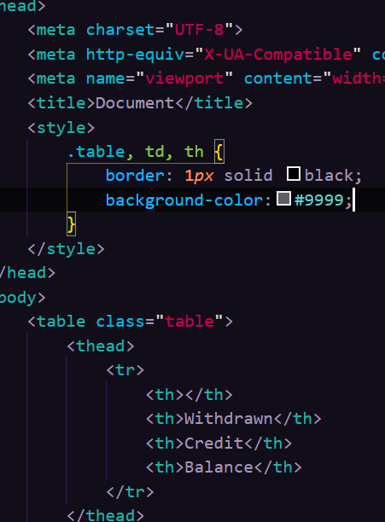

**Viết 1 trang HTML có giao diện giống như hình đính kèm**

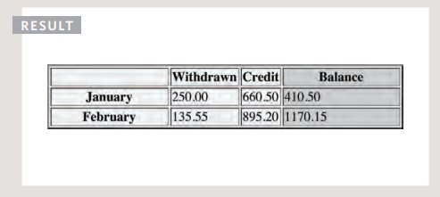

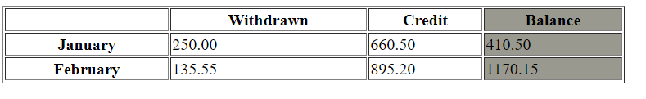

1. **Viết 1 trang HTML có giao diện giống như hình vẽ (không sử dụng CSS)**

